5-Projeto - construindo uma calculadora

Sumário

Introdução – Calculadora 1

Resolução – Calculadora 1

# [Introdução – Calculadora](https://hub.asimov.academy/curso/atividade/introducao-calculadora/)

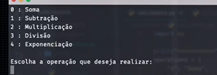

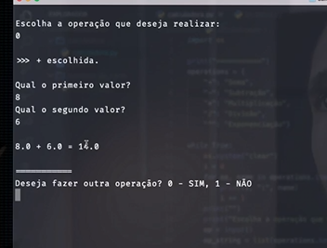

ops = {

0:"Soma",

1:"Subtração",

2:"Multiplicação",

3:"Divisão",

4:"Exponenciação",

}

def print_ops():

for op in ops:

print(str(op) + ": "+ops[op])

def get_num():

print("Digite um número")

return float(input())

def calc_opcao(opcao):

match opcao:

case 0:

n1 = get_num()

n2 = get_num()

s = n1+n2

print(f"\n{n1} + {n2}={s}\n")

print("Deseja fazer outro cálculo? 0-SIM, 1-NÃO")

continuar = int(input())

return continuar

case 1:

n1 = get_num()

n2 = get_num()

s = n1-n2

print(f"\n{n1} - {n2}={s}\n")

print("Deseja fazer outro cálculo? 0-SIM, 1-NÃO")

continuar = int(input())

return continuar

case 2:

n1 = get_num()

n2 = get_num()

s = n1*n2

print(f"\n{n1} * {n2}={s}\n")

print("Deseja fazer outro cálculo? 0-SIM, 1-NÃO")

continuar = int(input())

return continuar

case 3:

n1 = get_num()

n2 = get_num()

s = n1/n2

print(f"\n{n1} / {n2}={s}\n")

print("Deseja fazer outro cálculo? 0-SIM, 1-NÃO")

continuar = int(input())

return continuar

case 4:

n1 = get_num()

n2 = get_num()

s = n1**n2

print(f"\n{n1}**{n2}={s}\n")

print("Deseja fazer outro cálculo? 0-SIM, 1-NÃO")

continuar = int(input())

return continuar

case _:

print("Opção não disponível")

return 0

while True:

print_ops()

print("\nEscolha a operação desejada:")

opcao = int(input())

continuar = calc_opcao(opcao)

if continuar == 1:

break

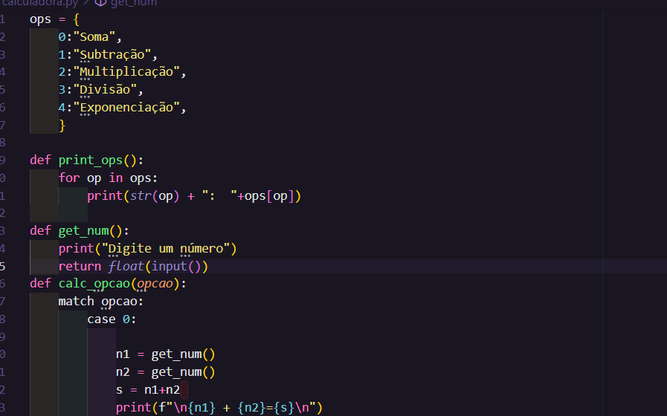

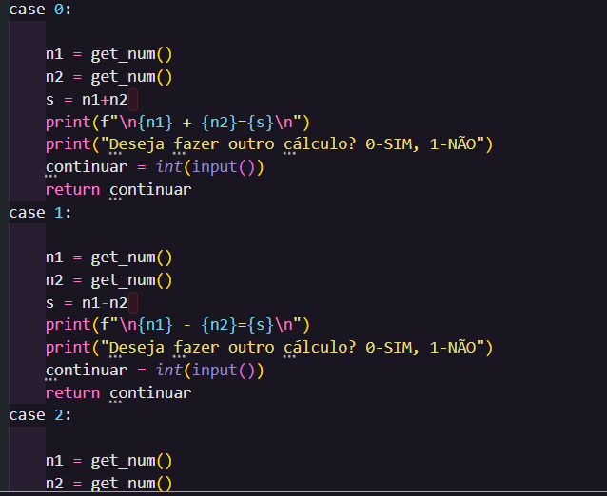

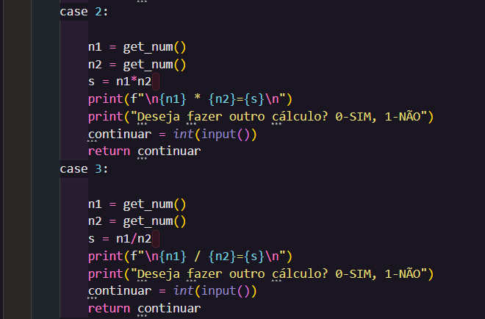

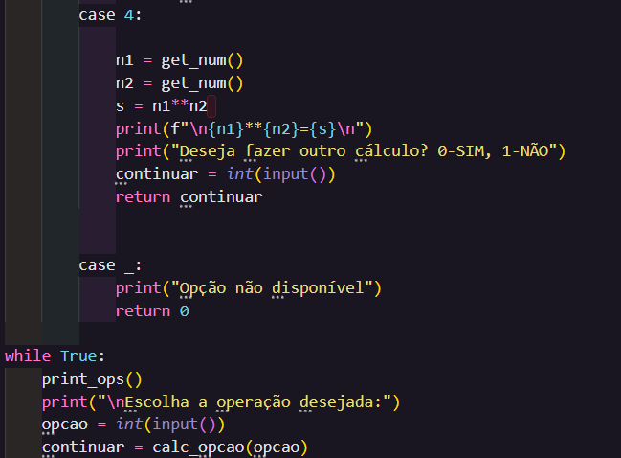

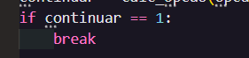

# [Resolução – Calculadora](https://hub.asimov.academy/curso/atividade/resolucao-calculadora/)

